МИНОБРНАУКИ РОССИИ

Федеральное государственное автономное образовательное учреждения высшего образования

«ЮЖНЫЙ ФЕДЕРАЛЬНЫЙ УНИВЕРСИТЕТ»

Институт компьютерных технологий и информационной безопасности

Кафедра математического обеспечения и применения ЭВМ

**ЛАБОРАТОРНАЯ РАБОТА № 3**

по дисциплине

**«Объектно-ориентированное программирование»**

на тему:

**«Динамический выбор типа объекта»**

Выполнил:

Студент группы

КТбо2-6

Калитин А.В.

Проверил:

доцент кафедры

МОП ЭВМ

Тарасов С. А.

Таганрог 2020

# **1 Цель работы**

Ознакомление с механизмом выбора типа создаваемых объектов во время выполнения программы.

# **2 Задание**

# Реализовать симуляции карточной игры для определенного количества игроков с определенной колодой. Реализовать характеры игроков.

# **3 Ход работы**

**3.1 Спецификации классов**

Диаграмма используемых классов приведена на Рисунке 1.

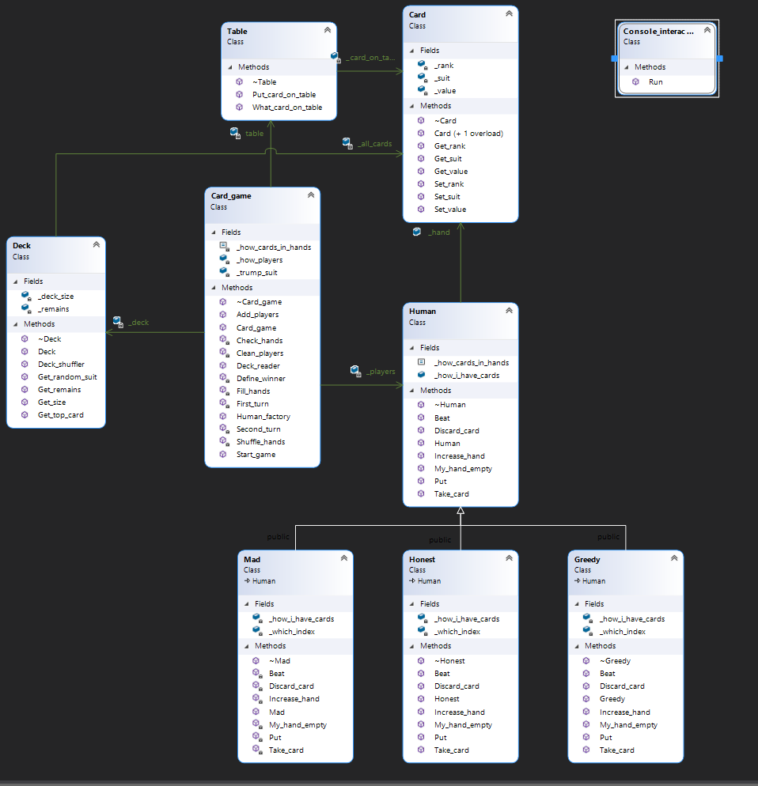

Рисунок 1 - Диаграмма классов

**3.2 Пояснение к коду**

# Колода может быть собственной, всего лишь нужно соблюсти требования для корректного считывания. Для изначального выбора имеется 3 колоды на 32, 52, 104 карт. Количество игроков контролируется количеством карт по умолчанию(4).

# **Характеры игроков**, которые имеются на данный момент:

# Безумный (бьёт, с 50% шансом)

# 2)Жадный(никогда не бьёт и не отдаёт козырную карту)

# 3)Честный(Всегда бьёт, если может)

# **Правила игры таковы:**

# -Игрок, у которого право хода, кладет на стол карту, а следующий за ним игрок **с непустой рукой** пытается найти бьющую карту у себя в руке.

# -Если игрок не имеет возможности ответить на выпад, то он забирает карту себе. Рука не ограничена в размерах.

# -Игрок берет из колоды карту, если на данный момент он имеет не более 3.

4. Листинг

Исходный код располагается здесь: https://github.com/LiranLuL/LABS_OOP